1 класс
Все задания выполняй аккуратно и чётко, чтобы всё было разборчиво.
Контрольное задание
- Построй интервалы:

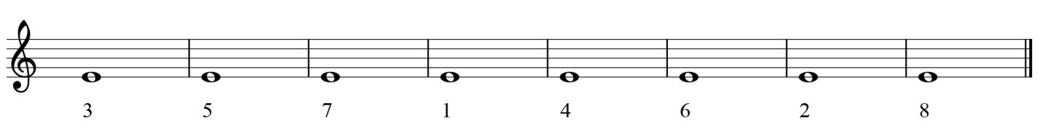
- Поставь такты в размере 2/4:

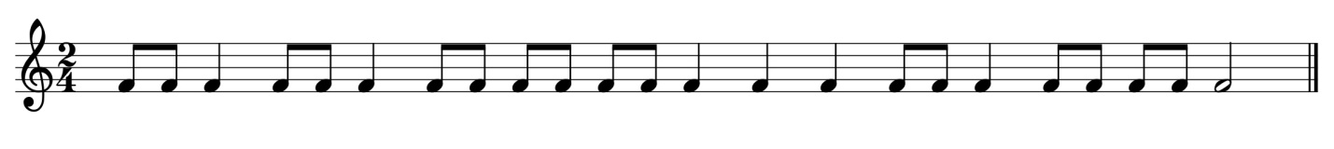

- Построй гамму в тональности D-dur (Ре мажор) и выпиши устойчивые ступени:
- Задание на 5+. Реши примеры:

